Техническое задание по компетенции
«Сборка-разборка электронного оборудования».
Составлена на основе задания регионального этап чемпионата «Абилимпикс-2017».Разработанного главным экспертом по компетенции Шеремеевым Антоном Олеговичем.

СОДЕРЖАНИЕ
1. ВВЕДЕНИЕ
1.1 Описание компетенции.
1.2 Требование к квалификации. Описание знаний, умений, навыков.
2. КОНКУРСНОЕ ЗАДАНИЕ.
2.1 Цель.
2.2 Модуль 1.
2.3 Модуль 2.
2.4 Модуль 3.
2.5 Модуль 4.
2.6 Критерии оценки .
3 . ТРЕБОВАНИЯ ПО ТЕХНИКЕ БЕЗОПАСНОСТИ
3.1 Требования безопасности перед началом работы.
3.2 Требования безопасности во время работы.
3.3 Требования безопасности в аварийных ситуациях.
3.4 Требования безопасности по окончания работы.
4. Инфраструктурный лист.
4.1 ToolBox. Список оборудования, которое необходимо иметь участнику.

ВВЕДЕНИЕ
Компетенция, учитывая современные тенденции развития общества и запросы людей с ограниченными возможностями к направлениям профессионального образования, адаптирована специально под людей с ОВЗ:
- развитие мелкой моторики мышц рук в процессе обучения навыкам;
- получение профессии и навыков, имеющих достаточно широкий спектр применения;
- расширение сферы самореализации и интеграции в общество.
СФЕРЫ ПРИМЕНЕНИЯ:
- компании, занимающиеся утилизацией электронного оборудования;
- компании, занимающиеся ремонтом электронной и бытовой техники;
- производства, использующие постоянно повторяющейся мелкие несложные операции (не конвейер).

1.1 Описание компетенции
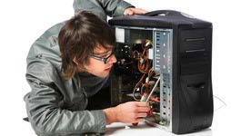
Данная компетенция представляет собой сборку-разборку электронного оборудования или выявление и устранение неисправностей данного оборудования. Квалифицированные специалисты в данной области могут подготавливать для утилизации вышедшее из употребления электронное оборудование путем разделения его на металлы, пластмассу и другие составные части и детали. Детали, пригодные к дальнейшему применению, могут быть использованы для сборки оборудования вторичного использования. В процессе работы специалисты используют необходимые для выполнения операций приборы и инструменты.

1.2 Требование к квалификации. Описание знаний, умений,
навыков.
Участники должны обладать следующими качествами:
-креативность
-критическое мышление
-честность и профессиональная этика
-самомотивация
-способность к решению проблем
-стрессоустойчивость

Участники должны владеть навыками:
- проведения работы в экологически чистых условиях
- использования материалов и инструментов из области электроники в случаях простого технического обслуживания, установочных и ремонтных работ (ручные и электрические инструменты, различные техники пайки).

Участники должны обладать знаниями касательно:
-основы работы с постоянным током
Участники должны обладать знаниями касательно основных компонентов того оборудования, с которым они работают.
Так, например, в ПК это семь основных блоков:
• Системная плата
• Центральный процессор
• Оперативная память
• Видеокарта
• Жесткий диск
• Оптический привод
• Блок питания и корпус
А также дополнительное оборудование: флоппи-дисковод, картридер, ТВ-
тюнер, контроллеры, звуковая карта, сетевой адаптер и т.д.
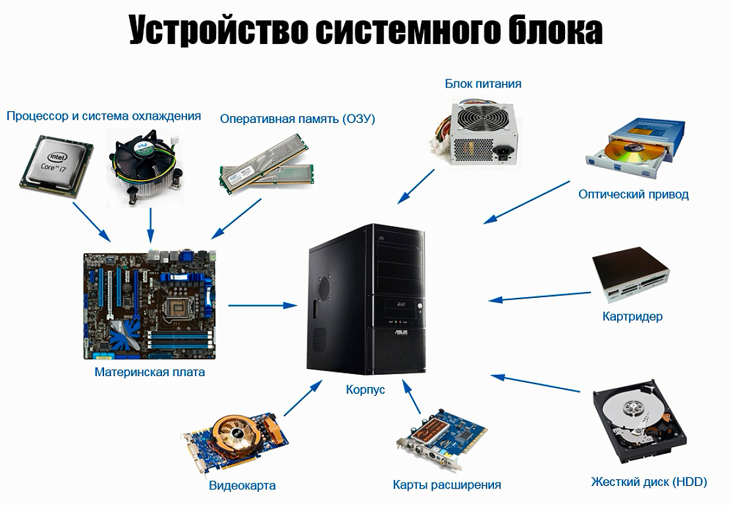
Участники должны обладать практическими навыками сборки и разборки электронной, офисной и бытовой техники.
Прежде чем приступить к работе, каждый участник обязательно одевает спец. халат и прорезиненные перчатки.

2. КОНКУРСНОЕ ЗАДАНИЕ
2.1 Цель
Соревнование по сборке-разборке электронной, офисной и бытовой техники представляет собой демонстрацию и оценку умений, связанных с данной профессиональной областью.
2.2 МОДУЛЬ 1
Диагностика оборудования для выявления техники требующей утилизации.
Участники должны выполнить следующие операции:
- подключение аппаратуры к электрической сети
- выявление техники требующей утилизации путем ее подключения к работающему монитору или/и системному блоку
- отключение техники от электропитания и диагностического оборудования.
2.3 МОДУЛЬ 2
Разбор продиагностированной (неработающей) техники для последующей утилизации.
Этапы разбора электронной, офисной и бытовой техники рассмотрим на примере системного блока.
Участники должны продемонстрировать следующие навыки:
- поместить корпус системного блока на столе таким образом, чтобы удобно было снять боковую крышку;
- снять боковую крышку, определив предварительно устройство ее крепления;
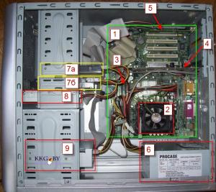
Рис.1
- приступить к демонтажу устройства персонального компьютера по составляющим его основным блокам (рис.1):
1. Материнская плата;
2. Кулер, радиатор, процессор;
3. Оперативное запоминающее устройство (ОЗУ);
4. Видеокарта (видеоадаптер);
5. Сетевая плата;
6. Блок питания;
7(а,б). Жесткие диски (винчестер);
8. Дисковод;
9. Привод для CD/DVD;
2.4 МОДУЛЬ 3
Тестирование оборудования для выявления техники, не требующей утилизации.
Участники должны выполнить следующие операции:
- подключение аппаратуры к электрической сети
- выявление техники не требующей утилизации путем ее подключения к работающему монитору или/и системному блоку
- отключение техники от электропитания и диагностического оборудования.
2.5 МОДУЛЬ 4
Монтаж продиагностированной техники.
Участники должны продемонстрировать следующие навыки:
- из разложенных в контейнеры разрозненных блоков и деталей собрать системный блок и протестировать его работоспособность.
Задание считается выполненным только в случае работающей техники.

2.6 Критерии оценки
Данный блок определяет приблизительные оценочные критерии и количество присуждаемых баллов. Общее количество баллов по всем
критериям должно равняться 100.
МОДУЛЬ | КРИТЕРИЙ | Кол-во оборудования (единиц техники) | Затраты времени (на 1 единицу техники) | БАЛЛЫ
1 | Диагностика оборудования для выявления техники требующей утилизации | 3 | 10-20 мин | 10
2 | Разбор техники для утилизации | 1 | 15-30 мин | 25
3 | Тестирование оборудования для выявления работающей техники | 3 | 15-25 мин | 15
4 | Монтаж техники из блоков вторичного использования | 1 | 15-30 мин | 50
Итого |  |  |  | 100

Штрафные санкции.
Любое нарушение условий конкурса, а также несоответствие работ конкурсантов требованиям конкурсных заданий, может являться основанием для снятия штрафных баллов.
Члены технической комиссии принимают решение о применении штрафных санкций, руководствуясь следующими критериями:
Снятие 2 баллов в случае:
- несоблюдения чистоты и беспорядок на месте после завершения работы;
- ошибки связанные с сортировкой частей и компонентов СБ в контейнеры (модуль 2);
- за каждый лишний крепежный элемент снимается по 1 баллу (модуль 4);
- за ошибки допущенные в установке разъемов фронтальной панели СБ (кнопки Power и Reset).
- несоблюдение конкурсантом техники безопасности;
- другие отклонение от корректного выполнения конкурсного задания. Снятие 5 баллов в случае:
- превышения лимита конкурсного времени. За каждые последующие 5 минут снижается по 5 баллов;
- присутствия ассистента на рабочем месте конкурсанта во время выполнения конкурсных заданий;
- неправомерных действий ассистента, подсказок и т.п.
Работа не оценивается в случае, когда:
- произошло разрушение конкурсной работы;
- конкурсант использует в течение времени выполнения конкурсной работы мобильный телефон, планшет или другие средства связи и т.п.
Дисквалификация участника в случае:
- обсуждения конкурсантом, или лицами, действующими в интересах конкурсанта, итогов конкурса с членами жюри до момента награждения и т.п.

3. Требования по технике безопасности
3.1 Требования безопасности перед началом работы.
Перед началом работы участник обязан:
- осмотреть и привести в порядок рабочее место;
- отрегулировать освещенность на рабочем месте, убедиться в достаточности освещенности, отсутствии отражений на экране, отсутствии встречного светового потока;
- проверить правильность подключения оборудования в электросеть;
- протереть специальной салфеткой поверхность экрана;
- убедиться в отсутствии дискет в дисководах процессора персонального компьютера;
- проверить правильность установки стола, стула, положения оборудования, угла наклона экрана, положение клавиатуры и, при необходимости и возможности, произвести регулировку рабочего стола и стула, а также расположение элементов компьютера в соответствии с требованиями эргономики и в целях исключения неудобных поз и длительных напряжений тела.
При включении компьютера соблюдать правила электробезопасности.
Участнику запрещается приступать к работе при:
- отключенном заземляющем проводнике защитного фильтра;
- обнаружении неисправности оборудования;
- отсутствии углекислотного или порошкового огнетушителя и аптечки первой помощи.
3.2 Требования безопасности во время работы.
Участник во время работы обязан:
- производить работы только при использовании индивидуальных средств
защиты (спец. халат, перчатки).
- выполнять только ту работу, которая ему была поручена, и по которой он был проинструктирован;
- в течение всего конкурсного времени содержать в надлежащем порядке и чистоте рабочее место;
- выполнять санитарные нормы и соблюдать режимы работы и отдыха;
- соблюдать правила эксплуатации вычислительной техники в соответствии с инструкциями по эксплуатации;
- соблюдать установленные режимом рабочего времени регламентированные перерывы в работе и выполнять в физкультпаузах и физкультминутках рекомендованные упражнения для глаз, шеи, рук, туловища, ног.
Участнику во время работы запрещается: прикасаться к задней панели системного блока при включенном питании. Переключать разъемы интерфейсных кабелей периферийных устройств при включенном питании; загромождать верхние панели устройств бумагами и посторонними предметами; допускать захламленность рабочего места бумагой - в целях недопущения накапливания органической пыли; производить отключение питания во время выполнения активной задачи.
3.3 Требования безопасности в аварийных ситуациях.
Участник обязан:
- во всех случаях обнаружения обрыва проводов питания, неисправности заземления и других повреждений электрооборудования, появления запаха гари немедленно отключить питание и сообщить об аварийной ситуации руководителю и дежурному электрику;
- при обнаружении человека, попавшего под напряжение, немедленно освободить его от действия тока путем отключения электропитания и до прибытия врача оказать потерпевшему первую помощь;
- при любых случаях сбоя в работе технического оборудования или программного обеспечения немедленно вызвать представителя инженерно-технической службы эксплуатации вычислительной техники;
- в случае появления рези в глазах, резком ухудшении видимости, невозможности сфокусировать взгляд или навести его на резкость, появлении боли в пальцах и кистях рук, усилении сердцебиения немедленно покинуть рабочее место, сообщить о происшедшем руководителю работ и обратиться к врачу;
- при возгорании оборудования отключить питание и принять меры к тушению очага пожара при помощи углекислотного или порошкового огнетушителя, вызвать пожарную команду и сообщить о происшествии руководителю работ.
3.4 Требования безопасности по окончания работы.
По окончании работ участник обязан соблюдать следующую последовательность выключения вычислительной техники:
- выключить питание системного блока;
- выключить питание всех периферийных устройств;
- отключить блок питания.
По окончании работ участник обязан осмотреть и привести в порядок рабочее место, сложить инструменты, вымыть с мылом руки и лицо.

4. Инфраструктурный лист ( Количество инструментов рассчитано на 10 участников )
Наименование | Количество
Пассатижи | 12
Пинцет | 12
Кусачки | 12
Фонарик | 12
Наборы контейнеров для разобранных компонентов и материалов. 700х700х700 | 12
Салфетки для офисной техники | 12
Столы 1400х700 | 15
Стулья | 20
Вешалка | 1
Корзина для мусора | 2
Электричество 220-230В | 220-230В
Розетки с заземлением | 15

4.1 ToolBox. Список оборудования, которое необходимо иметь участнику
1. Инструмент – отвертка крестообразная, шлицевая, шестигранная (желательно разных размеров) или отвертка с насадками.
2. Спецодежда – халат и перчатки.

